**Evaluatie Project Engels - Schrijven**

1. **Precondities**

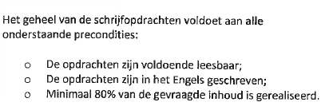

1. **Aspecten**

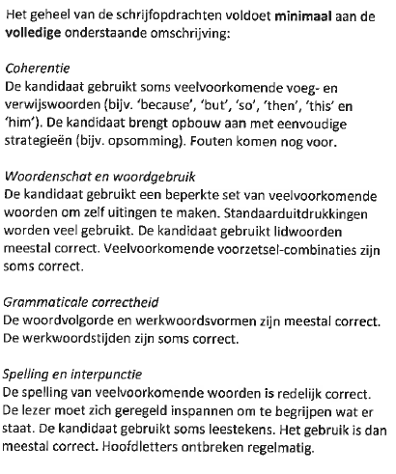

1. **Cijfers**

***Per aspect krijg je: excellent, voldoende of onvoldoende.***

Je hebt alle vier aspecten excellent uitgewerkt: 10

Je hebt drie aspecten excellent uitgewerkt: 9

Je hebt twee aspecten excellent uitgewerkt: 8

Je hebt een aspect excellent uitgewerkt: 7

Je hebt alle vier aspecten voldoende, maar geen van de aspecten excellent uitgewerkt: 6

Je hebt een aspect onvoldoende uitgewerkt: 5

Je hebt twee aspecten onvoldoende uitgewerkt: 4

Je hebt drie aspecten onvoldoende uitgewerkt: 3

Je hebt vier aspecten onvoldoende uitgewerkt: 2

Je hebt niet aan de precondities gedaan: 1